ЗОЛОТОЙ ВЕТЕРАН ШКОЛЫ
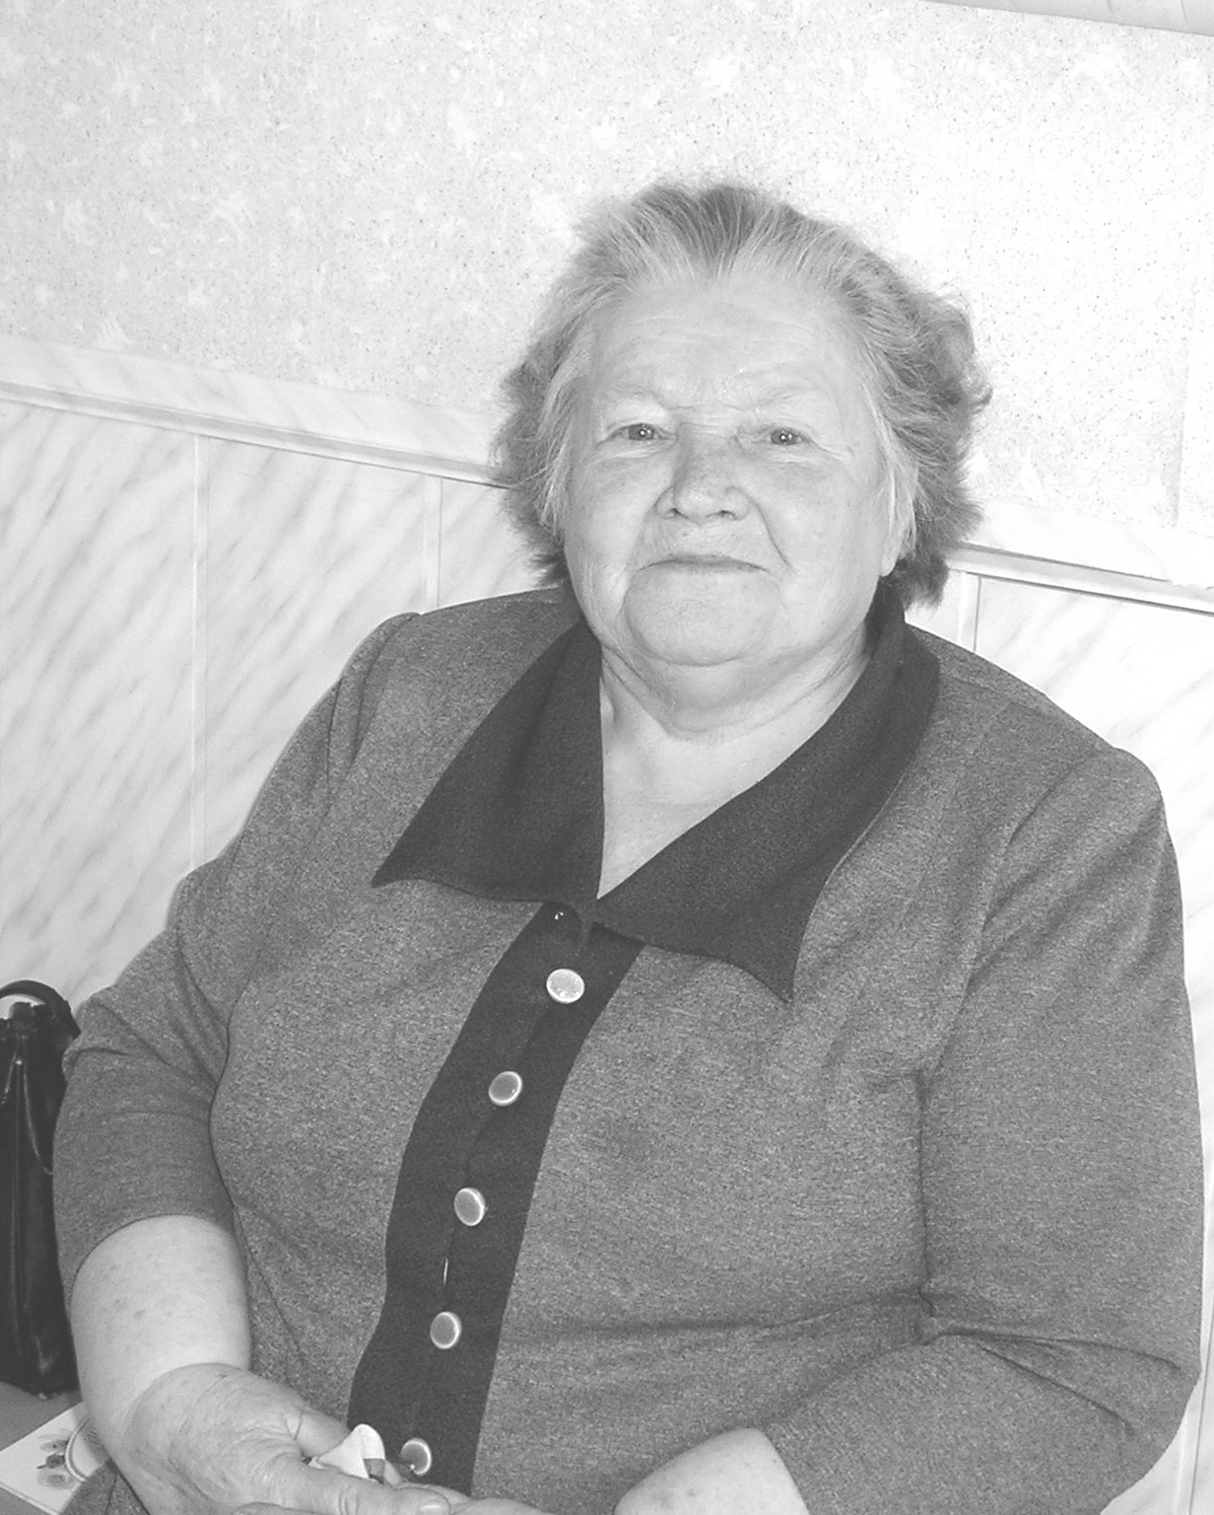
Лихачёва Ольга Андреевна.
Учитель русского языка и литературы.
47 лет проработала в школе №24.

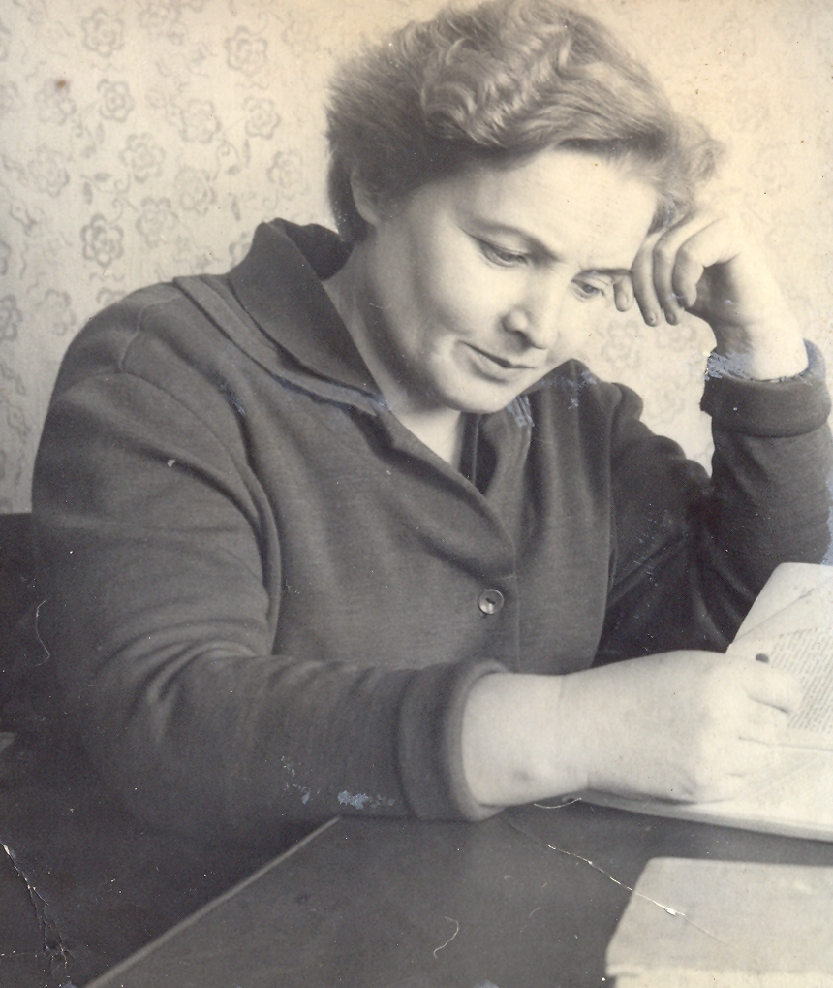

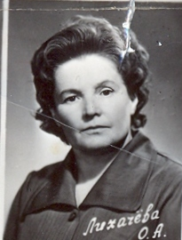

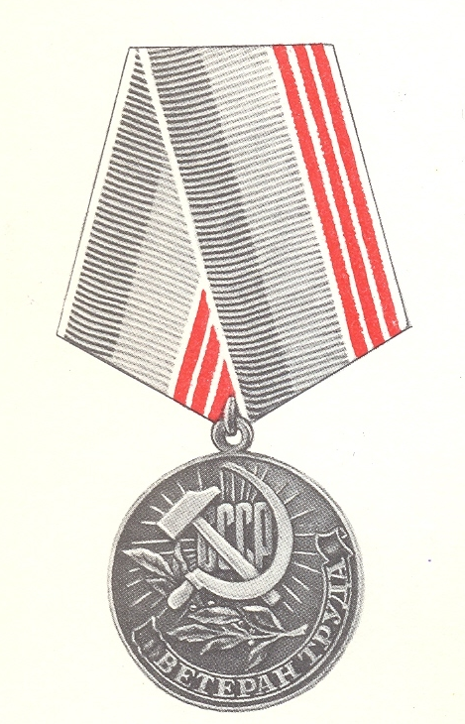
Ветеран труда
